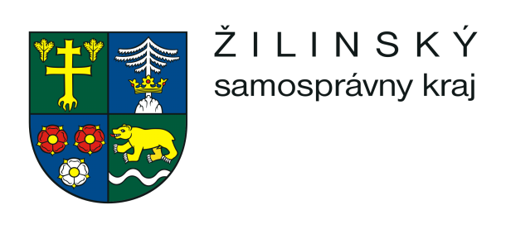

Vás pozýva na celoslovenské kolo s medzinárodnou účasťou

súťaže žiakov stredných škôl

„Župná kalokagatia 2017“

pod záštitou predsedu Žilinského samosprávneho kraja.

Vyhlasovateľ: Žilinský samosprávny kraj

Organizačný výbor: PhDr. Pavol Holeštiak, PhD. – predseda organizačného výboru
Mgr. Mária Wienerová – riaditeľ pretekov
Mgr. Eva Rovňanová – riaditeľka odboru školstva a športu ŽSK
Mgr. Pavlína Vráblová – kontaktná osoba ŽSK

Záštita: Ing. Juraj Blanár – predseda Žilinského samosprávneho kraja

Usporiadateľ: Spojená škola, Rosinská cesta 4, 010 08 Žilina

Termín: 28. september 2017

Miesto: priestory a okolie Spojenej školy, Rosinská cesta 4, Žilina

Hlavný rozhodca: Mgr. Mária Jakubíková

Štartujú : Víťazné družstvo krajských kôl samosprávnych krajov
5 – členné zmiešané družstvá /min. 2 dievčatá/

Disciplíny:
Beh 3 km v teréne, kontrolné stanovištia v intervaloch 500 m:

- streľba zo vzduchovky: ZMENA (4 rany na všetky 4 terče v strelničke),
súťažiaci si môžu doniesť vlastné vzduchovky
- otázky: Protipožiarna ochrana
Civilná ochrana

2. hod granátom na cieľ: každý účastník 2 hody na terč 2x4 m na vzdialenosť 15 m
- otázky: Trestnoprávna zodpovednosť
Doprava
Kvíz v anglickom jazyku

3. PIO:
- Improvizované prostriedky individuálnej ochrany PIO
- Evakuačná batožina

4. topografia – čítanie mapy, určovanie azimutu
- otázky : BOZP
Prevencia drogových závislostí

5. zdravotná príprava – praktické ukážky
- otázky: História a geografia
Ekonomika

6. rúčkovanie/prehup lanom
- otázky: Šport
Štát a právo

7. nebodovaná disciplína: praktická skúška resuscitácie

Program podujatia:

Dňa 27.09.2017
17.30 hod. – 18.30 hod. Príchod účastníkov
18.00 hod. – 19.00 hod. Ubytovanie účastníkov (Školský internát, Spojená škola, Rosinská cesta 4, Žilina)
19.00 hod. – 19.30 hod. Večera (Školská jedáleň, Spojená škola, Rosinská cesta 4, Žilina)
19.30 hod. Porada vedúcich družstiev – vedúci družstva predloží súpisku pretekárov, potvrdenú riaditeľom školy

Dňa 28.09.2017
7.00 – 8.00 hod. Tréning - streľba
8.00 hod. Raňajky (Školská jedáleň, Spojená škola, Rosinská cesta 4, Žilina)
9.30 hod. Otvorenie pretekov (Spojená škola, Rosinská cesta 4, Žilina)
10.00 hod. Štart pretekov
12.00 hod. Obed
13.00 hod. Vyhodnotenie súťaže

Cestovné: Hradí vysielajúca organizácia

Ubytovanie, strava, ceny: Zabezpečí Žilinský samosprávny kraj
(max. počet členov na jedno družstvo: 8)

Kontaktná osoba: Mgr. Pavlína Vráblová
Odbor školstva a športu Žilinského samosprávneho kraja
Tel. číslo: + 421 41/ 50 32 232
e-mail: pavlina.vrablova@zilinskazupa.sk

Tešíme sa na stretnutie s Vami!

